Le biome: _____La taïga______ Nom:________________

La température | La pluviosité | L’altitude
Moins 0’C en hiver, 6 mois  Les étés sont courts et chauds  Les hivers durent 6 mois | 30 à 84 cm de précipitation par ans
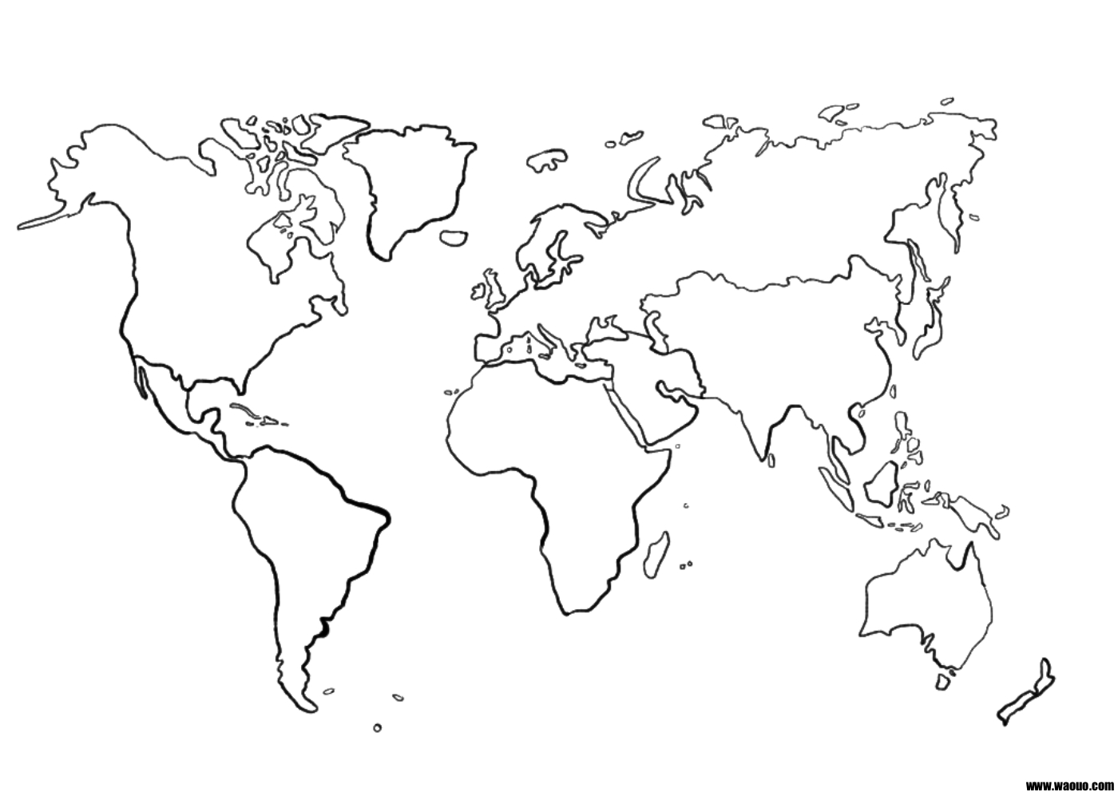
La géographie:
Des mots clés:
- ___des marais_____
- ____des tourbières____
- __________________________
- __________________________
- __________________________
- __________________________
- __________________________
- __________________________

Une description de l’environnement:

- _____Le biome le plus large________________________________________
- _____Ce n’est pas froid tout le temps ____________________________________________________
- ___Il n’y a pas beaucoup d’évaporation, c’est humide________________________________
- ______”une ceinture de conifères”________________________
- Les arbres conifères sont pointus pour qu’ils se débarrassent de la neige facilement
- _____Les plantes peuvent supporter le froid extrême________________________________
- _____En été le soleil brille presque toute la journée pendant des semaines____________
- ____Les mammifères ont une épaisse fourrure pour s’adapter au froid____________

Quiz BrainPop:
1. _______________________________________ 6. ________________________________________
2. _______________________________________ 7. ________________________________________
3. _______________________________________ 8. ________________________________________
4. _______________________________________ 9. ________________________________________
5. _______________________________________ 10. ________________________________________

